LƯỢNG GIÁ SỨC KHỎE THAI

1. **Đếm cử động thai**

**Cơ sở**: tưới máu bánh nhau giảm, thai bị toan chuyển hóa 🡪 cử động thai giảm

**Cách thực hiện**

* Thời điểm: Khuyến cáo thực hiện từ 26-32w (phát hiện kịp thời, nếu sớm hơn cũng ko cứu được thai cực non)
* Tư thế nằm, đầu buổi tối/ mỗi ngày
* Bình thường: 10 cử động/ 20 ph, chu kỳ ngủ 20-40ph, ko bao giờ > 90ph
* **Theo SGOC 2007:** Đếm 6 cử động thai, nếu > 2 giờ 🡪 *bất thường ?? 🡪*  cần pp lượng giá SK thai khác.

**Các yếu tố ảnh hưởng cử động thai**

* *không liên quan* bữa ăn, truyền glucose, hầu hết các thuốc (trừ thuốc hướng thần kinh: thuốc mê, thuốc trầm cảm…)
* Corticoids liệu pháp: *giảm cử động thai*  thoáng qua trong 2d
* Hút thuốc lá: ↑ CO2, ↓ tưới máu thận 🡪 *giảm cử động* thoáng qua.

**Diễn giải kết quả**:

* *Bất thường khi :* 
  + Không đủ 6 cử động/2h
  + Đủ nhưng cử động thai giảm so với thường ngày
* Mang tính tầm soát sơ cấp, dương giả cao, âm giả cao 🡪 nếu TK nguy cơ cao, cần các lượng giá khác : NST, BPP, modified BPP
* **Giảm cử động thai**  🡪 thực hiện NST, SA (càng sớm càng tốt) :
  + **SA** giúp loại trừ bất thường cấu trúc, khảo sát nước ối, sinh trắc thai…
  + **NST :**

+ Nếu NST bất thường *hoặc* NST bình thường + thai kỳ NCC 🡪 thêm test hỗ trợ trong vòng 24h  
+ NST bình thường + thai kỳ ko YTNC 🡪 tiếp tục đếm cử động thai mỗi ngày.

1. **Non - stress test**

**Cơ sở**: đánh giá sự toàn vẹn của hành não thai; **2 đặc điểm:***dao động nội tại bình thường + nhịp tăng nhất thời khi có cử động thai*

**Giá trị:   
 - NPV/ 1 tuần rất cao:** 99% với cùng điều kiện ở thời điểm hiện tại  
 - PPV thấp  
 - Nếu mất 2 đặc điểm trên, có thể do :  **chu kỳ ngủ, suy yếu TKTW do nhiễm toan, hoặc do TT hành não** 🡪 ko dựa vào riêng NST để KL được 🡪 đánh giá tiếp = BPP, CST, AFI

**Chỉ định**: ko khuyến cáo làm thường qui, mà trên thai kỳ có nguy cơ (IUGR, ĐTĐ, THA)  
 + NST/ GDM: 2 lần/ tuần  
 + NST/ IUGR: **sớm** -> Doppler quan trọng hơn, NST biến động rất muộn, diễn tiến xấu nhau; **muộn** -> NST với test khác quan trọng hơn do diễn biến chậm hơn.

**Cách thực hiện**

* **Điều kiện**: ngoài chuyển dạ, không có cơn co tử cung.
* Chuẩn bị thai phụ: đi tiểu trước, nằm Fowler hơi nghiêng trái
* Thời gian đo: ít nhất 20ph, kéo dài thêm 20ph nữa nếu bất thường (có thể kéo dài 90ph)
* Thai phụ bấm nút đánh dấu cử động thai khi cảm nhận được.

**Phân tích kết quả theo SGOC: chia làm 3 nhóm (coi bảng)**

* + **NST bình thường**:

- Ngưng test

- NST **bình thường + không thiểu ối** 🡪 không cần làm thêm BPP hay CST

- thời gian lập lại tùy thuộc vào YTNC trong thai kỳ, vd: GDM có khả năng xảy ra các biến động đột ngột về đường huyết, nên NST bình thường ko đủ đảm bảo trong 1w 🡪 làm 2 lần/tuần

- không thỏa ít nhất 1 tiêu chuẩn “bình thường” : có thể NST thêm 20ph (90ph)

* + **NST ko điển hình hay bất thường** : đánh giá LS, nếu ko điển hình xem xét NST thêm 20ph hay test hỗ trợ cao hơn sớm nhất có thể , nếu bất thường thì phải hành động khẩn cấp + test hỗ trợ cao hơn 🡪 xem xét chấm dứt thai kỳ ?

|  |  |  |  |
| --- | --- | --- | --- |
|  | Bình thường | Ko điểm hình  Ko đáp ứng | Bất thường |
| Tim thai cơ bản | 110-160 | <110 | <100 |
| >160, trong <30p: Tăng baseline | >160, trong >30p: TTCB bất thường |
| **Dao động nội tại**  **(nhịp/ph)** | 6-25 |  |  |
| $≤$ 5, trong <40p | $≤$ 5, trong 40-80p | $≤$ 5, trong >80p |
|  |  | $≥$ 25, trong >10p  Nhịp hình sin |
| **Nhịp tăng** | $≥$ 2 trong 40p | $≤$ 2, trong 40-80p | $≤$ 2, trong >80p |
| Nhịp giảm bất định | <30s | 30-60s | >60s |
|  |  | Nhịp giảm muộn |

Tiêu chuẩn nhịp tăng: thai <32w, là $≥$ 10 nhịp, $≥$ 10 giây. Còn ≥ 32w là 15 nhịp, 15 giây

***Chú ý:***

* Lay gọi thai nhi ko làm thay đổi kết quả NST

1. **Contraction Stress test (CST)**

**Cơ sở:**

* ĐM TC → ĐM xoắn ốc (xuyên thành cơ TC) → hồ máu (shunt trực tiếp tiểu động – tĩnh mạch) → tiểu TM → TM rốn → nhĩ P → … → ĐM rốn
* Tử cung co 🡪 gián đoạn cung cấp máu tới bánh nhau 🡪 trao đổi O2 của thai bị đình trệ tạm thời: thai nhi bình thường có một hệ đệm (dự trữ kiềm) vững vàng để để sử dụng trong cơn co tử cung 🡪 vượt qua được chuyển dạ
* CST dùng cơn cơ tử cung nhân tạo như một thử thách, buộc thai để lộ ra dấu hiệu của suy yếu chức năng nhau

**Giá trị**

* + **NPV**  suy thai rất cao: 99.8%
  + PPV là rất thấp: 8-15%.

**Vai trò:**

* + CST *có giá trị trong các trường hợp* :
    - **NST ko điển hình + làm CST (-)**: đảm bảo tính mạng em bé, với tử suất thai trong 1 tuần là 1,2/1000
    - Trong các trường hợp theo dõi sanh ngã âm đạo:

**NST không điển hình/bất thường** + **các test khác cho kết quả ko thuận lợi** + **CST (+) :**  gợi ý thai kỳ ít có khả năng kết thúc an toàn qua ngả âm đạo

**Cách tiến hành:**

* Tư thế Fowler, hơi nghiêng T
* **NST trước** *(để đảm bảo CST cần thiết, an toàn)* 🡪 **truyền oxytocin** khởi đầu 0.5-1 mIU/ph, tăng dần 1mIU/ph mỗi 30ph → đạt **3 cơn co/10ph, mỗi cơn 1ph** → ngưng tăng, duy trì.
* Thời gian: tùy kết quả EFM, CST có thể kéo dài tới 90ph.
* Chú ý:
  + chỉ nên thực hiện CST ở những cơ sở có khả năng mổ lấy thai cấp cứu
  + một cách khác để tạo cơn co là kích thích đầu vú: xoa đầu vú 2ph, nghỉ 5ph rồi đánh giá cơn co 🡪 nếu co chưa đủ có thể lặp lại, kích thích cả 2 vú 🡪 ko được nữa thì oxytocin ⇨ *Phương pháp này nhanh và ít gây kích thích tử cung quá mức hơn.*

**Đánh giá kết quả : theo Ray**

* + **Âm tính**: đủ > 3 cơn gò/10ph + cùng lúc thỏa 3 tiêu chuẩn :
    - *Baseline bình thường*
    - *Dao động nội tại bình thường*
    - *Không xuất hiện nhịp giảm muộn*
  + **Dương tính:** nhịp giảm muộn lặp lại > 50% số cơn gò
  + **Nghi ngờ**: xuất hiện **nhịp giảm lặp lại** ko phải nhịp giảm muộn (thường là nhịp giảm bất định)
  + **Không đạt tiêu chuẩn**: cơn gò ko đủ về tần số và thời gian
* ***Các yếu tố ảnh hưởng kếp quả:***

- Nhịp giảm bất định: thường gặp nhất, có thể do chèn ép hay tăng trương lực cuống rốn, có thể liên quan hay độc lập với tuần hoàn nhau.

1. **Trắc đồ sinh vật lý – chỉ số ối**

*⇨ Phối hợp nhiều thông tin để có được ý niệm toàn diện về tình trạng thai nhi (cử động thai, lượng ối, băng ghi EFM)*

1. **Chỉ số ối:**

**Thiểu ối <** SDP = 2-8cm **< Đa ối**

**<** AFI = 5-24cm **<**

1. **BPP (biophysical profile) nguyên bản: Siêu âm + NST**

* **Gồm 5 thông số:** 
  + ***Siêu âm***:

ToMorrow ReFlux: **tone, movement, respiratory, fluid**

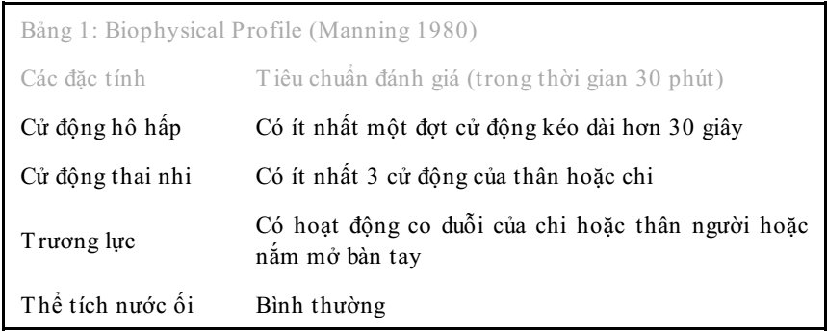

* + ***NST***: thực hiện nếu 1 thành phần siêu âm bất thường.

🡪 ***2đ*** *mỗi tiêu chí,* ***0đ*** *nếu ko thỏa*

* **Phân tích kết quả**:
  + >=8 điểm (với ối bình thường): bình thường 🡪 theo dõi tiếp thai kỳ
  + 6 điểm (ối bình thường): nghi ngờ 🡪 lặp lại trong 24h
  + >=6 điểm (ối bất thường) 🡪 xác định sự nguyên vẹn của màng ối 🡪 Cho sanh khi thai đủ tháng. Nếu <34w thì theo dõi sát, tối ưu hóa sự trưởng thành.
  + <=4 điểm: bất thường, khả năng thai ngạt cao, lq tăng tử suất chu sinh 🡪 CDTK.

1. **BPP biến đổi: AFI + NST**

* **Vai trò**: là phương tiện **đầu tiên** để tầm soát, đánh giá sức khỏe thai **trước sanh** (do NST ko khuyến cáo thường qui mà làm trên TK nguy cơ cao nên em nó cũng dz)
* **Phân tích kết quả** 
  + Bình thường = NST bình thường + AFI > 5th
  + Bất thường: 1 trong 2 cái trên bất thường 🡪 xem xét thực hiện BPP nguyên bản

1. **Siêu âm doppler velocimetry**

**Chú thích:** RI : chỉ số kháng = (S –D)/ S 🡪 bất thường : > 0,57  
 PI : chỉ số đập = (S-D)/ A 🡪 bất thường : > 95th

**Vai trò** :

Giá trị dự báo “khả năng suy yếu bánh nhau” **trên dân số nguy cơ cao** (THA mạn, IUGR, THA thai kỳ trước, tiền căn nhau bong non, chết chu sinh, ĐTĐ biến chứng, bất thường khảo sát lệch bội):

* + Thai kì NC cao nhưng Doppler đm rốn/ đm tử cung bình thường 🡪 kết cục tương đối tốt.
  + Thai kì NC cao + Doppler bất thường 🡪 tăng nguy cơ
  + không tầm soát thường qui cho thai kỳ khỏe mạnh

1. **Doppler đm tử cung**

* *Đánh giá kết quả*
  + **Bình thường:** ↑ vận tốc dòng chảy và ↓ trở kháng Đm tử cung (nhờ các shunt tại hồ máu). Trở kháng giảm dần, notch (khuyết đầu tâm trương) → 28w: trở kháng thấp nhất, ko còn notch.
  + **Bệnh lý** *(sự xâm nhập ko hoàn toàn của TB nuôi vào màng rụng/ THA, IUGR, TSG 🡪 khẩu kính hẹp) :*  trở kháng cao (dựa vào bách phân vị theo tuổi thai) + tồn tại notch sau 28w 🡪 giảm tốc độ dòng chảy cuối tâm trương.

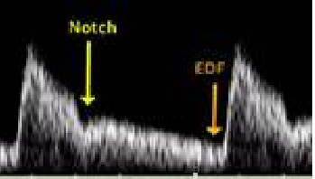

* *Thời điểm:*

**17- 22w** nếu **bất thường :** nếu thai < 18w khảo sát thêm Triple test 🡪 **24-26w** khảo sát lại Doppler ĐM TC, nếu **bất thường** theo dõi sát suốt thai kỳ.

1. **Doppler đm rốn**

* *Đánh giá kết quả*
  + **Bình thường:** đm rốn có trở kháng thấp, S/D giảm dần về cuối thai kỳ
  + **Khi có IUGR hay nghi ngờ suy chức năng bánh nhau** (kết tập tiểu cầu, lắng đọng ibrin, xơ hóa/ THA thai kỳ…):
    - tăng S/D, chỉ số kháng (RI), chỉ số đập (PI) > 95th
    - mất hoặc đảo ngược dòng chảy cuối tâm trương 🡪 *tiên lượng rất xấu cho thai 🡪 cân nhắc các yếu tố khác để quyết định có nên CDTK hay ko ?*

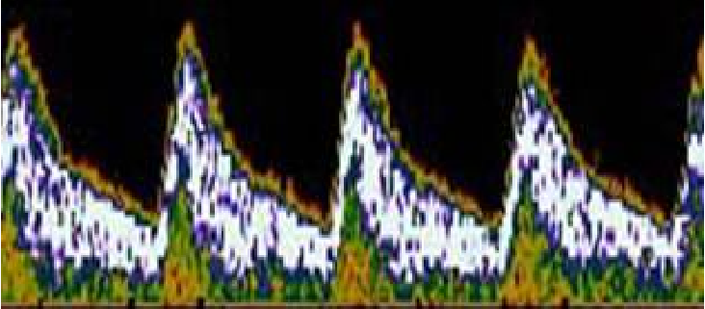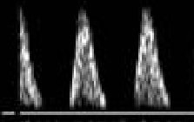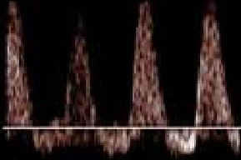

1. **Doppler đm não giữa**

* *Đánh giá kết quả:*
  + **Bình thường**: trở kháng đm não giữa > đm rốn
  + **Bất thường**
    - Khi thiếu O2 trường diễn 🡪 dãn mạch não 🡪 trở kháng đm não giữa < đm rốn (kèm theo đảo ngược chỉ số kháng)
    - **Đỉnh tâm thu**: đánh giá độ nặng thiếu máu bào thai (nhạy 100%)

Chỉ định doppler tử cung từ tuần 17-22 cho đối tượng sau

1. Tiền căn thai kỳ trước:   
   THA thai kỳ khởi phát sớm 🡪 IUGR và nhau bong non 🡪 chết chu sinh
2. Tiền căn trước mang thai

* ĐTĐ type 1 lâu ngày với biến chứng mạch máu, bệnh cầu thận, võng mạc
* THA trước mang thai
* Bệnh thận trước mang thai

1. Tiền căn thai kỳ này: nhớ theo thứ tự thời gian

* PAPP-A thấp
* Free beta-HCG, AFP > 2MOM
* THA thai kỳ